Практическая работа №1 - Шрифт
Задание 1. Применить формат к тексту. (4 балла)
Задание 2. Формат по образцу. (1 балл)

Задание 1. Шрифт
Напечатайте текст, представленный на рис. 1, и придайте ему соответствующий формат. Что такое формат и как его применить к тексту прочитать ниже. Набранный текст потребуется для Задания 2!
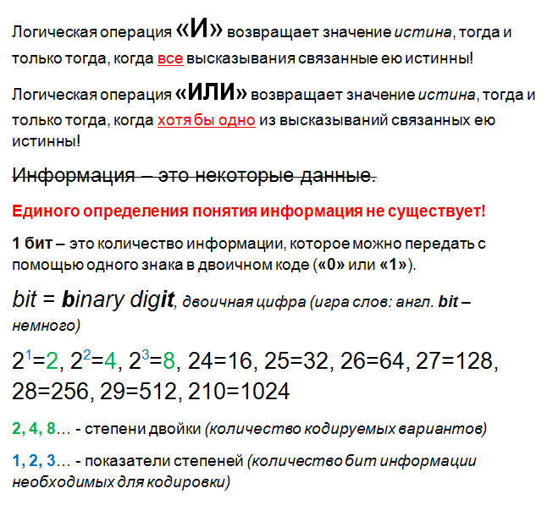
Рис. 1
Формат – шрифт, начертание, размер и прочие свойства текста в программе Word можно менять с помощью группы инструментов «Шрифт» во вкладке меню «Главная».
Группа «Шрифт»
ЛКМ
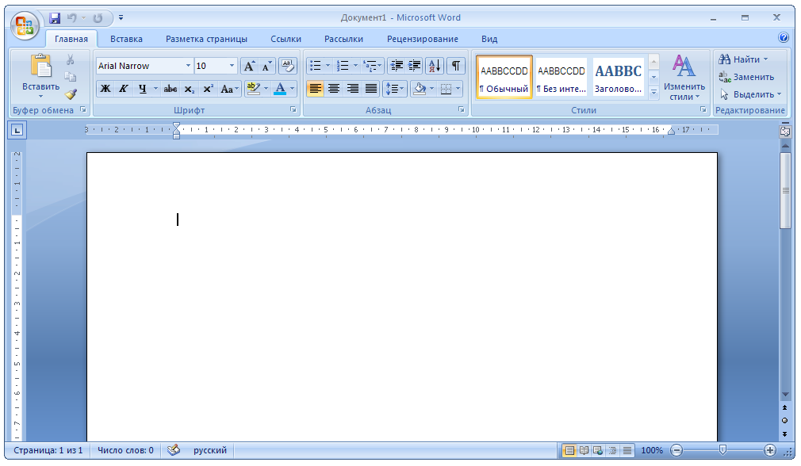
Что делает каждый инструмент:
Уменьшить
размер
на 1
Выбрать размер
шрифта
Увеличить
размер
на 1
Выбрать тип
шрифта

Подстрочный знак
Зачеркнутый текст
Подчеркнутый текст
Курсивное начертание
Жирное начертание
Отменить весь формат
Цвет текста
Надстрочный знак

Цвет фона текста

Для применения, какого либо инструмента к тексту нужно выделить текст и ЛКМ по инструменту.
Покажите результат преподавателю.

Задание 2. Формат по образцу
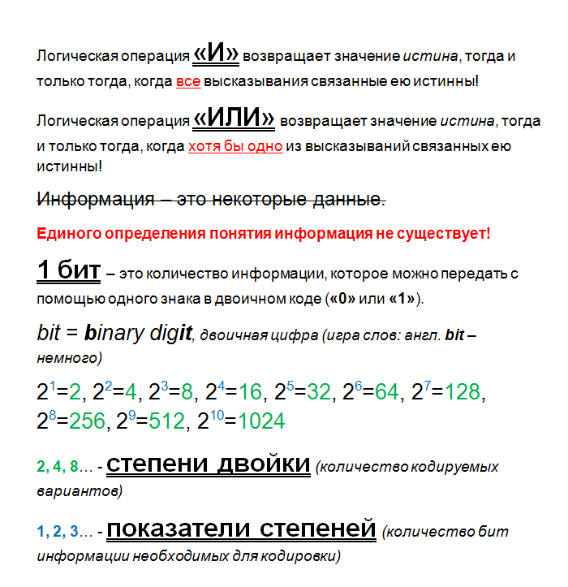
1. Добавьте элементу «И» в первом абзаце набранного в перовом задании текста формат – двойное подчеркивание:
ЛКМ

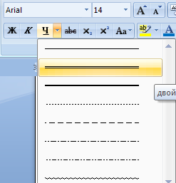
ЛКМ

Рис. 2
Сделав формат тексту один раз этот формат можно скопировать и применить к остальным элементам текста сколько угодно раз. Делается это при помощи инструмента:
ЛКМ

Формат по образцу
2. Скопируйте формат с этого элемента и примените к остальным словам, имеющим такой же формат на рис. 2 с помощью инструмента формат по образцу.
Чтобы скопировать формат:
- Выделить текст, формат которого нужно скопировать.
- Двойной клик ЛКМ на «Формат по образцу»
- Выделить элементы текста, к которым нужно применить скопированный формат.

3. С помощью инструмента формат по образцу сделайте также цвет и надстрочный знак степеней двоек и их значений соответственными цветами, как показано на рис. 2.

Покажите результат преподавателю.

